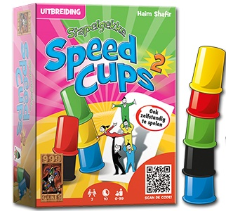uitleennummer = G252

Concentratie-, reactie- en behendigheidsspel voor het hele gezin. Je krijgt 5 bekers in verschillende kleuren. Elke ronde draait een speler de bovenste kaart van de stapel om. Daarop staan 5 voorwerpen in de kleuren van de bekers horizontaal of verticaal georiënteerd. Zo kunnen er 5 vogels in een boom zitten of 5 shirts aan een waslijn. Je probeert nu zo snel mogelijk je bekers op of naast elkaar te zetten op de manier waarop dit op de kaart is aangegeven. Ben je als eerste klaar, druk dan snel op de bel. Heb je het goed, dan win je de kaart. De speler met de meeste kaarten wint het spel. Speed Cups heeft zeer eenvoudige spelregels, waardoor het snel te leren is. Leuk voor families met kinderen, maar ook voor studenten en veel spelers die iets luchtigs tussendoor willen doen.

